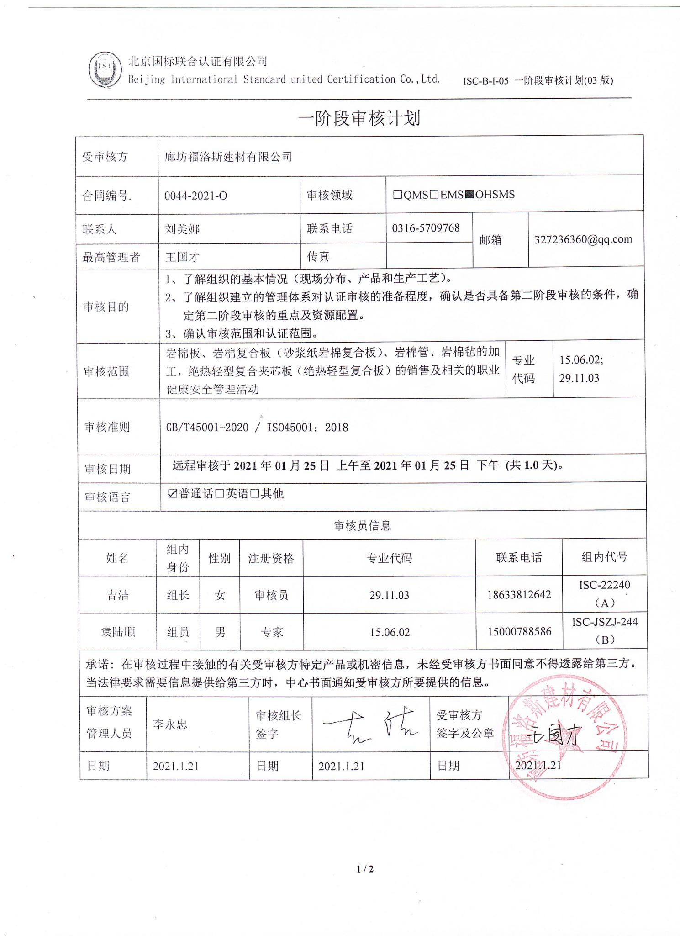一阶段审核计划
受审核方 |  |  | 廊坊福洛斯建材有限公司
合同编号. |  |  | 0044-2021-O |  |  |  | 审核领域 |  | □QMS□EMS■OHSMS
联系人 |  |  | 刘美娜 |  |  |  | 联系电话 |  | 0316-5709768 |  | 邮箱 |  | 327236360@qq.com
最高管理者 |  |  | 王国才 |  |  |  | 传真
审核目的 |  |  | 1、了解组织的基本情况（现场分布、产品和生产工艺）。  2、了解组织建立的管理体系对认证审核的准备程度，确认是否具备第二阶段审核的条件，确定第二阶段审核的重点及资源配置。  3、确认审核范围和认证范围。
审核范围 |  |  | 岩棉板、岩棉复合板（砂浆纸岩棉复合板）、岩棉管、岩棉毡的加工，绝热轻型复合夹芯板（绝热轻型复合板）的销售及相关的职业健康安全管理活动 |  |  |  |  |  |  |  |  | 专业  代码 |  | 15.06.02;  29.11.03
审核准则 |  |  | GB/T45001-2020 / ISO45001：2018
审核日期 |  |  | 远程审核于2021年01月25日 上午至2021年01月25日 下午 (共1.0天)。
审核语言 |  |  | ☑普通话□英语□其他
审核员信息
姓名 |  | 组内  身份 |  | 性别 | 注册资格 |  | 专业代码 |  |  |  | 联系电话 |  |  |  | 组内代号
吉洁 |  | 组长 |  | 女 | 审核员 |  | 29.11.03 |  |  |  | 18633812642 |  |  |  | ISC-22240  （A）
袁陆顺 |  | 组员 |  | 男 | 专家 |  | 15.06.02 |  |  |  | 15000788586 |  |  |  | ISC-JSZJ-244  （B）
承诺: 在审核过程中接触的有关受审核方特定产品或机密信息，未经受审核方书面同意不得透露给第三方。当法律要求需要信息提供给第三方时，中心书面通知受审核方所要提供的信息。
审核方案  管理人员 | 李永忠 |  |  |  |  | 审核组长  签字 |  |  |  | 受审核方  签字及公章
日期 | 2021.1.21 |  |  |  |  | 日期 |  | 2021.1.21 |  | 日期 |  | 2021.1.21

审核日程安排
日期 | 时间 | 受审核部门、场所及审核内容 | 审核人员
2021.1.25 | 8:00-8:30 | 首次会议（管理层） | AB
 | 8:30-10:30 | 管理层：资质查验；管理体系策划情况，过程识别和策划的充分性（包括外包过程）；确定认证范围包括任何不适用及理由的充分性；体系覆盖人数确认；管理方针和目标的适宜性；内部审核管理评审策划和实施；基础资源条件；安全事故及投诉情况；  涉及条款：4.1/4.3/4.4/5.2/6.2/7.1/9.2/9.3 | A
 | 10:30-12:00 | 办公室：文件化信息，危险源的识别评价情况，适用法律法规识别的充分性及合规性评价情况，目标、指标及管理方案的可行性  涉及条款：6.1.2/6.1.3/6.2.2/7.5 | AB
 | 13:00-16:30 | 生产技术部/供销部：现场基本情况、危险源的识别评价情况；应急准备及响应  涉及条款：6.1.2/8.2 | AB
 | 16:30-17:00 | 末次会议（管理层） | AB

